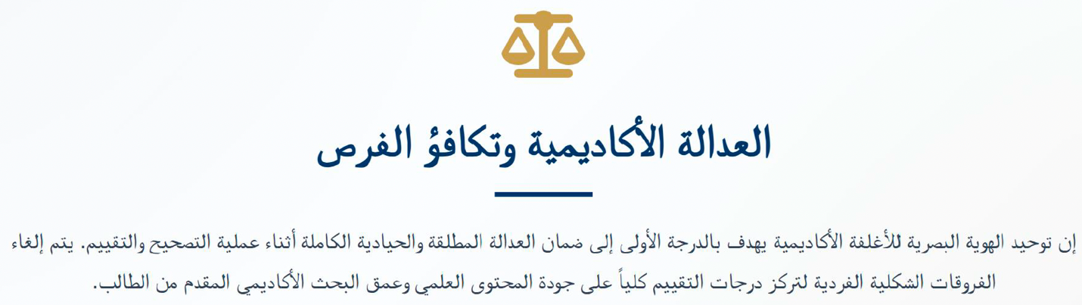


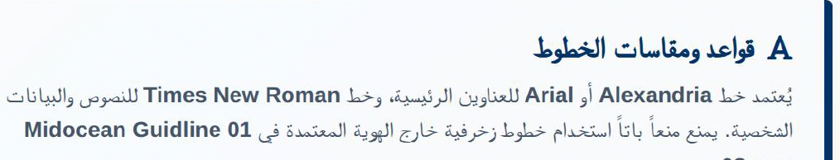

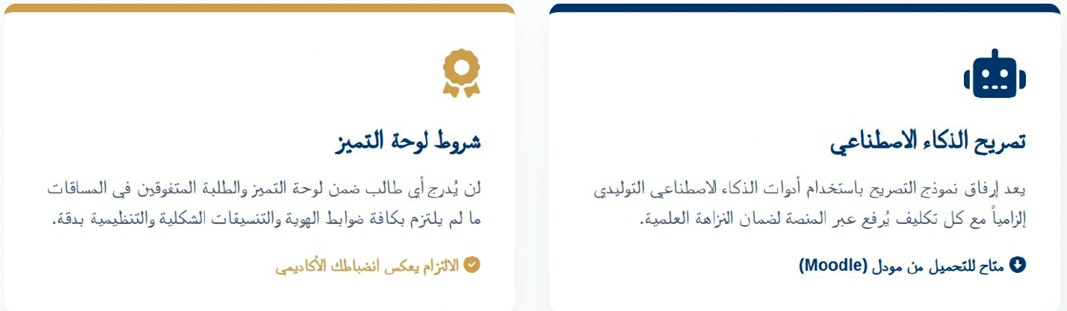

الهوية اللونية للجامعة المسموح استخدامها داخل النصوص
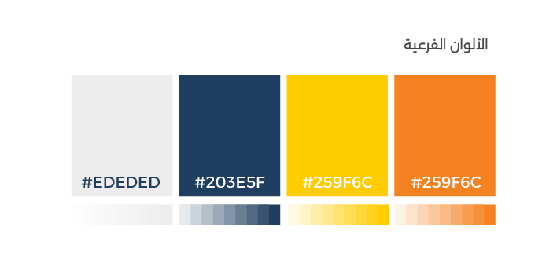

شعار الجامعة المستخدم



كلية الاعلام والتسويق

اسم ورمز المساق:

مدرس المساق :

عنوان التكليف :

اسم الطالب :

الرقم الجامعي:

رقم التكليف/ الأسبوع:

الفصل الدراسي والعام الجامعي :

